3. งานป้องกันปราบปราบ
3.1 กิจกรรมจิตอาสา จำนวน 1 ครั้ง
แผนงาน/โครงการ/กิจกรรม | รายละเอียด/ตังชี้วัด/สาระสำคัญ(แผนงาน/โครงการ/กิจกรรม) | ระยะเวลาดำเนินงาน | งานป้อองกันปราบปราม | ผลการดำเนินการ
กิจกรรม:อำนวยความสะดวกและความปลอดภัยในการบำเพ็ญสาธารณประโยชน์ | จิตอาสาข้าราชการตำรวจและประชาชนจิตอาสา ร่วมกันทำกิจกรรมบำเพ็ญสาธารณประโยชน์ | ปะจำเดือน มีนาคม ๒๕๖8 | งานป้องกันปราบปราม | ร่วมกิจกรรมอาสา

วันที่ 17 มี.ค.68 เวลาประมาณ 09.45 น. ข้าราชการตำรวจชุดจิตอาสา สภ.ท่าพล ร่วมกิจกรรมจิตอาสาติดตั้งป้ายจราจร บริเวณหน้าตลาดพัฒนา ท่าพล ต.ท่าพล อ.เมืองเพชรบูรณ์ จ.เพชรบูรณ์
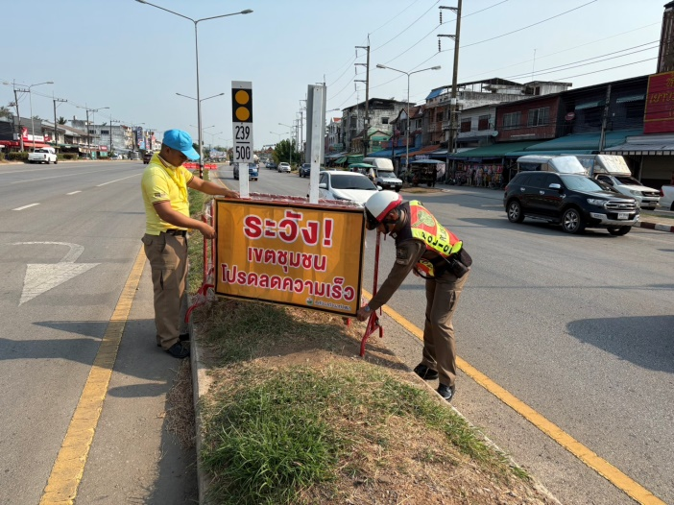

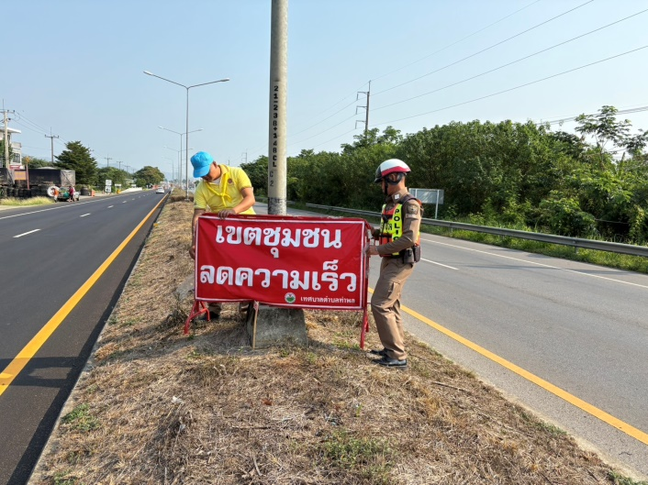

3.2 การตรวจร่วมส่วนราชการ
พ.ต.อ.ณัฐพล สิงห์เรือง ผกก.สภ.ท่าพล ,พ.ต.ท.วิจัย ปานเงิน รอง ผกก.ป.สภ.ท่าพล,พ.ต.ท.เตโชทัย รื่นรมย์ฐิติย์ไชย รอง ผกก.สส.สภ.ท่าพล ,พ.ต.ท.สุวรรณ รามศิริ สว.อก.สภ.ท่าพล ,พ.ต.ท.ประสิทธิ์ ศรีบัวรินทร์ สว.สส.สภ.ท่าพล , พ.ต.ท.ธงชัย นิลเกิด สวป.สภ.ท่าพล , และชุดปฏิบัติการฯ ทุกนายร่วมกับ นายสมพงษ์ ทองหนูนุ้ยนายอำเภอเมืองเพชรบูรณ์ เป็นประธานในพิธี ,นางอารีย์ โพธิปิ่น ผู้อำนวยการโรงพยาบาลส่งเสริมสุขภาพตำบลวังซอง , นายชัยวัฒ นวนเนือง กำนันตำบลท่าพล ,นายประกอบบุญ กาฬษร นายก อ.บ.ต.ท่าพล ,นางคำเผ่า สิงห์โต
ผู้ใหญ่บ้าน ม.6 ต.ท่าพล ,นายปรเมศร์ ทองนิล ผู้ใหญ่บ้าน ม.16 ต.ท่าพล ,ผู้ช่วยผู้ใหญ่บ้าน,คณะกรรมการหมู่บ้าน,และประชาชน บ้านดง ม.6 และบ้านดงเจริญ ม.16
ได้ร่วมพิธีเปิดโครงการดำเนินงานตำบลยั่งยืน เพื่อแก้ไขปัญหายาเสพติด แบบครบวงจร ตามยุทธศาสตร์ชาติ ประจำปีงบประมาณ 2568 ของสถานีตำรวจภูธรท่าพล
โดยมี นายสมพงษ์ ทองหนูนุ้ย นายอำเภอเมืองเพชรบูรณ์เป็นประธานในพิธี
ณ ศาลาการเปรียญวัดอาคเนย์ ม.6 ต.ท่าพล อ.เมือง จว.เพชรบูรณ์
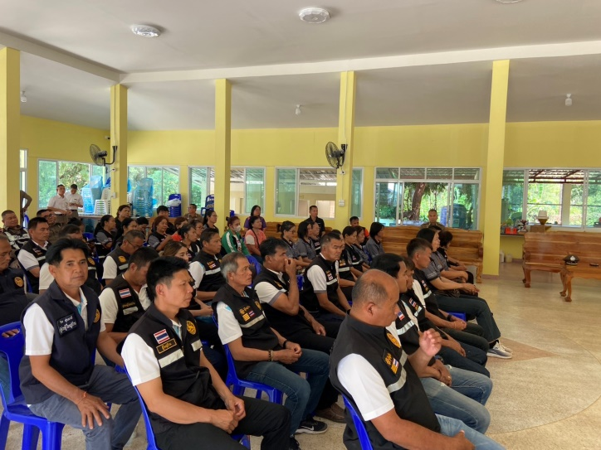
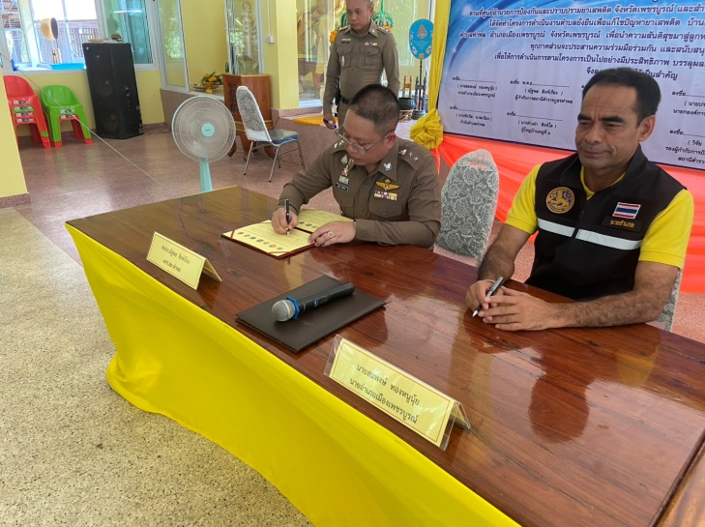
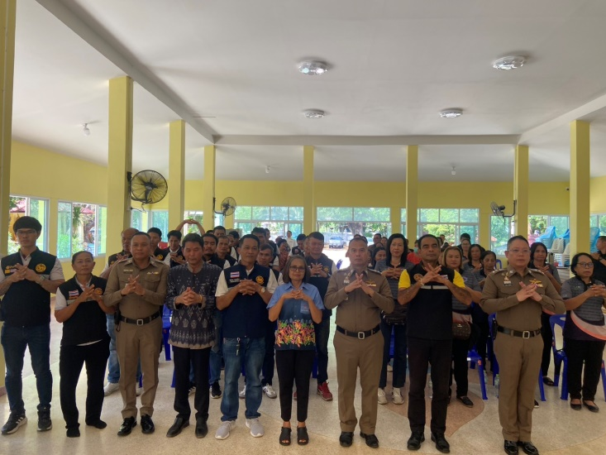

3.3.การตรวจ จุดเสี่ยงจุดล่อแหลม ธนาคาร ร้านทอง ร้านสะดวกซื้อ เพื่อป้องกันเหตุ
แผนงาน/โครงการ/กิจกรรม | รายละเอียด/ตังชี้วัด/สาระสำคัญ(แผนงาน/โครงการ/กิจกรรม) | ระยะเวลาดำเนินงาน | หน่วยงานรับผิดอบ |  | ผลการดำเนินการ
แผนงาน/โครงการ/กิจกรรม | รายละเอียด/ตังชี้วัด/สาระสำคัญ(แผนงาน/โครงการ/กิจกรรม) | ระยะเวลาดำเนินงาน | หลัก | หน่วยปฏิบัติ | ผลการดำเนินการ
กิจกรรม:กำหนดมาตรการป้องกันปราบปราม | การประชุมวิเคราะห์อาชญากรรมวางแผนการตรวจพื้นที่ ตามสถานภาพอาชญากรรม | ประจำเดือน มีนาคม ๒๕๖8  ปีงบประมาณ ๒๕๖8 | งานป้องกันปราบปราม | งานป้องกันปราบปราม | --จนท.ออกตรวจพื้นที่ตามแผนการ-ตรวจ  - หน.งาน อบรมชี้แจงภารกิจทุกผลัดออกตรวจพื้นที่ STOP walk and talk บันทึกลงระบบ police 4.0  -

ผลการปฏิบัติในรอบ ๑ วัน มีการจัดสายตรวจ จำนวน ๓ ผลัด แต่ละผลัดจะมีผลการตรวจตราจุดเสี่ยงจุดล่อแหลม ตามแผนการตรวจ และตาม สถานภาพอาชญากรรมที่มาจากการวิเคราะห์สถานภาพอาชญากรรม โดยจะมีการเพิ่มความถี่ ในการตรวจตรา จุดเสี่ยงในการเกิดอาชญากรรมเพิ่มมากขึ้น ก่อนออกปฏิบัติหน้าที่จะมีการอบรมปล่อยแถวสายตรวจทุกผลัด ตามรายละเอียดในการปฏิบัติ พอสังเขป ดังนี้

ห้วงเวลา | ภาพการปฏิบัติ | ผลการปฏิบัติ
6 มี.ค 68  เวลา00.01-08.00น. | ร.ต.อ.ภราดร คันชัย รอง สวป.สภ.ท่าพล(2-0)  -อบรมปล่อยแถว สายตรว บริเวณ ตลาดท่าพล  -ชี้แจงข้อราชการ เพิ่มความถี่ตรวจธนาคาร/ร้านทอง จุดเสี่ยง/ตรวจค้น,จับกุมสิ่งผิดกฎหมาย  -ตรวจอุปกรณ์ปฏิบัติหน้าที่ ทรงผม ของสายตรวจ พร้อมปฎิบัติ-ตรวจห้องควบคุม มั่นคงแข็งแรง สะอาด มีผู้ต้องหาชาย - คน หญิง - คน สิบเวรพร้อมปฎิบัติ  -ตรวจห้องวิทยุสื่อสาร เจ้าหน้าที่พร้อมปฎิบัติ  ผลัดเก่า ว.14 ผลัดใหม่ ว.4 ในเขต | 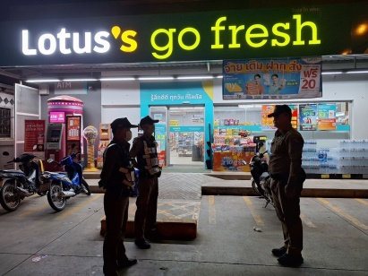
6 มี.ค.68 เวลา 08.01-16.00น. | ภ.6 ภ.จว.เพชรบูรณ์ สภ.ท่าพล  เรียน ผู้บังคับบัญชา  วันนี้ ( 26 มี.ค.68 ) เวลา 08.00-16.00 น.  ตามแนวทางการปฏิบัติของ พ.ต.อ.สมบัติ บุญปาน ผกก.สภ.ท่าพล  ให้มีการฝึกให้ตำรวจรู้จักอาวุธปืนและการใช้อาวุธปืน ตลอดจน ยุทธวิธีตำรวจ  ผู้ปฏิบัติ  ร.ต.อ.ภราดร คันชัย  รอง สวป.สภ.ท่าพล ปฏิบัติหน้าที่ร้อยเวร 20 เรียกแถวสายตรวจรถยนต์ รถจักรยานยนต์ จราจร 30ก สิบเวร ผลัดเก่า - ผลัดใหม่เคารพธงชาติ สวดมนต์ไหว้พระ ท่องอุดมคติตำรวจพร้อมทั้งฝึกทบทวนยุทธวิธีตำรวจ ท่าพระราชทาน ตรวจเครื่องแต่งกาย ทรงผม อาวุธปืน เครื่องพันธนาการ วิทยุสื่อสาร ยานพาหนะเรียบร้อยดีได้ประชุมชี้แจงมอบหมายภารกิจ ปล่อยแถวสายตรวจผลัดใหม่ ออก ว.4 แต่เวลานี้  ตรวจห้องควบคุม พบ ร.ต.ต.นิธิพัฒน์ เพชรไกรศรี สิบเวรอยู่ปฏิบัติหน้าที่ ห้องควบคุมมั่นคงแรง ไม่มีผู้ต้องหาอยู่ในความควบคุม ตรวจห้องสื่อสาร วิทยุสื่อสารโทรศัพท์ ใช้การได้ดี ห้องน้ำสะอาดพร้อมให้บริการประชาชน  จึงเรียนมาเพื่อโปรดทราบ | 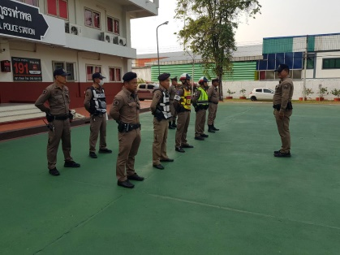
วันที่ 7 มี.ค. 68  เวลา 16:01 - 24.00 น. | ภ.6 ภ.จว.เพชรบูรณ์ สภ.ท่าพล  เรียน ผู้บังคับบัญชา  วันที่ 25 มี.ค. 2568 เวลา 16.18 น.  พ.ต.อ.ณัฐพล สิงห์เรือง ผกก.สภ.ท่าพล  พ.ต.ท.วิจัย ปานเงิน รอง.ผกก.ป.สภ.ท่าพล  พ.ต.ท.มิตร พุทธา รอง.ผกก.สส.สภ.ท่าพล  พ.ต.ท.ธงชัย นิลเกิด สวป.สภ.ท่าพล  * ร.ต.ท.กิตติธัช สมวงษ์ ร้อยเวร 2- 0 สภ.ท่าพล ตาม ว. 0 ท่าพล-1 ให้ข้าราชการตำรวจ สภ.ท่าพล ทำการฝึกยุทธวิธีตำรวจ ครูฝึกได้ทำการฝึก และสาธิต ทำการฝึกยุทธวิธีตำรวจ ครูฝึกได้ทำการสาธิตและฝึก ในการใช้รถ 2-0 เป็นเกาะกำบังป้องกันเพื่อไม่ให้เกิดอันตรายและป้องกันตัวเองจากผู้ร้ายที่อยู่ทางด้านหน้า  จึงเรียนมาเพื่อโปรดทราบ | 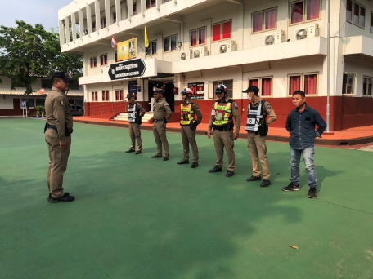

นำแสดงตัวอย่างการตรวจ ให้เห็นภาพผลการปฏิบัติในรอบ ๑ วัน ได้ดังนี้
รายการ | ผลการปฏิบัติ | ภาพการปฏิบัติ
ผลการปฏิบัติ ผลัดดึก เวลา ๐๐.๐๑-๐๘.๐๐ น. จะเน้นจุดตรวจร้านสะดวกซื้อ เปิด 24 ชม.
1๔ มี.ค.68 | ท่าพล 20 พร้อมกำลัง ว.4 ป้องกันเหตุ โลตัสเอ็กซ์เพรส  เหตุการณ์ปกติ | 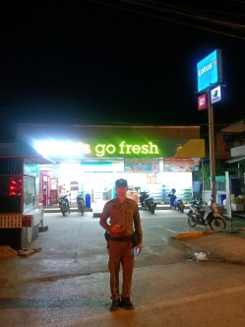
๑๔ มี.ค.๖8 | ท่าพล 20 พร้อมกำลัง ว.4 ตรวจป้องกันเหตุร้านค้าทองเหตุการณ์ปกติ | 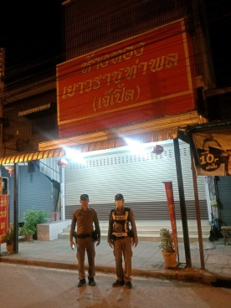
๑๔ มี.ค.๖8 | ท่าพล 211 ว.4 ตรวจป้องกันเหตุ  ตลาดไทยพัฒนา ท่าพล | 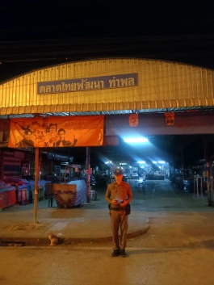
๑๔ มี.ค.๖8 | ท่าพล 211 ว.4 ตรวจป้องกันเหตุ  เซ่เว่น เหตุการณ์ทั่วไปปกติ | 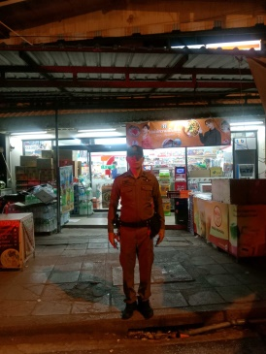
๑๔ มี.ค.๖8 | ท่าพล 20 พร้อมกำลัง ว4 โรงเรียนท่าพลวิทยาคาร ป้องกันเหตุ | 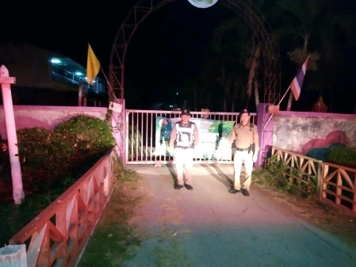
๑3 มี.ค.68 | ท่าพล ๒๐ ตรวจป้องกันเหตุ  -ร้านทองเยาวราชท่าพล  เหตุการณ์ปกติ | 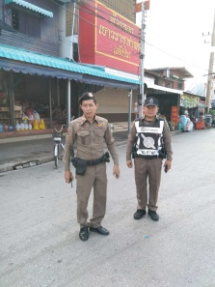
๑3 มี.ค.68 | ท่าพล ๒๐ ว.4 ป้องกันเหตุ  ธนาคารออมสิน สาขาตลาดท่าพล  เหตุการณ์ปกติ | 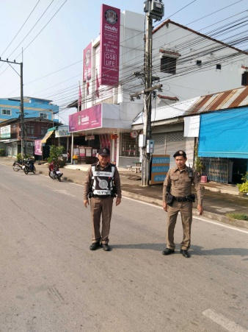
๑3 มี.ค.68 | ท่าพล๒๐ ว4 ปั๊มบางจาก ท่าพล ต.ท่าพล อ.เมือง จ.เพชรบูรณ์ เหตุการณ์ปกติ | 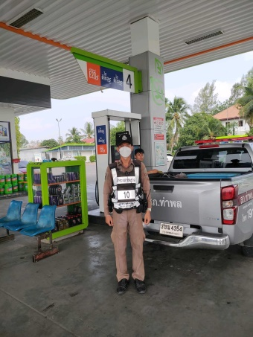
๑3 มี.ค.68 | ท่าพล ๒๐ ว.4 ป้องกันเหตุ  หน้าตลาดท่าพล เหตุการณ์ปกติ | 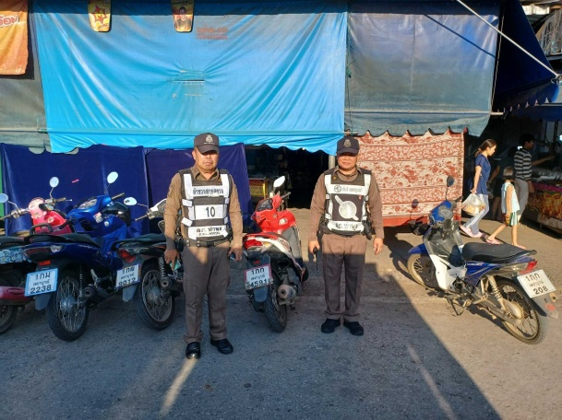
๑3 มี.ค.68 | สายตรวจตำบลนางั่ว ว.4 ป้องกันเหตุ โรงเรียนบ้านนางั่ว ต.นางั่ว อ.เมือง จ.เพชรบูรณ์ เหตุการณ์ปกติ | 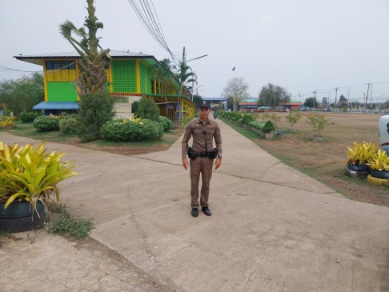
ผลการปฏิบัติ ผลัดเย็น เวลา ๑๖.๐๑-๒๔.๐๐ น.
๕ มี.ค.68 | ท่าพล 20 ว.4 ป้องกันเหตุ วัดเทพสโมสร เหตุการณ์ทั่วไปปกติ | 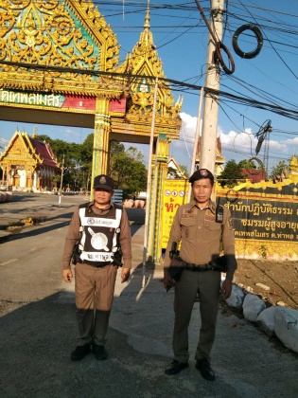
๕ มี.ค.68 | ท่าพล 20 ว.4 ป้องกันเหตุตลาดท่าพลเหตุการณ์ปกติ | 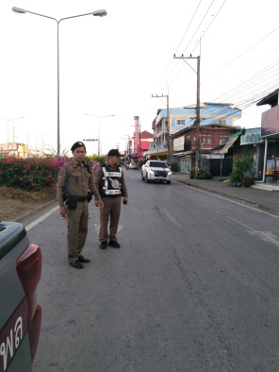
๕ มี.ค.๖8 | ท่าพล 20 ว.4 ป้องกันเหตุ  ปั๊มบางจากเหตุการณ์ทั่วไปปกติ | 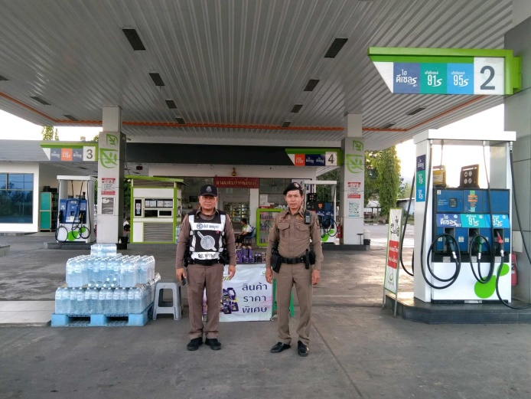
๕ มี.ค.68 | ท่าพล 20 ว.4 ป้องกันเหตุ  วัดโพธิ์กลาง เหตุการณ์ปกติ | 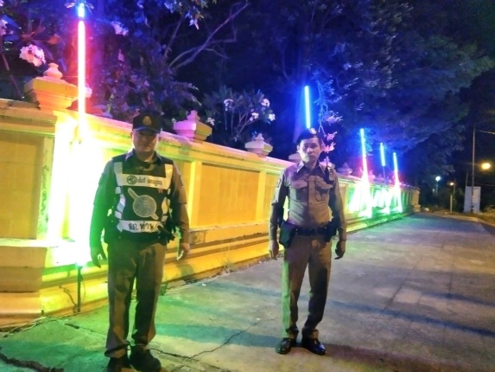
๕ มี.ค.68 | ท่าพล ๒๐ ว.4 ป้องกันเหตุ  หน้าร้านสะดวกซื้อ เซเว่นฯ ตลาดท่าพลอ.เมือง จ.เพชรบูรณ์ เหตุการณ์ปกติ | 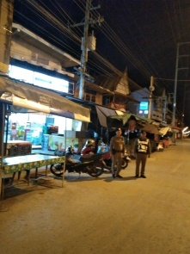
๕ มี.ค.68 | สายตรวจตำบลนางั่ว ว.4 ป้องกันเหตุ  โรงเรียนบ้านางั่วเจริญวิทยาคาร ต.นางั่ว อ.เมือง จ.เพชรบูรณ์ เหตุการณ์ทั่วไปปกติ | 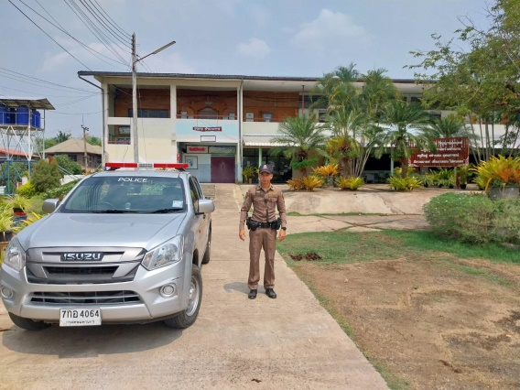
๕ มี.ค.68 | สายตรวจตำบลนางั่ว ว.4 ป้องกันเหตุ  โรงเรียนบ้านนา ต.นางั่ว อ.เมือง จ.เพชรบูรณ์ เหตุการณ์ทั่วไปปกติ | 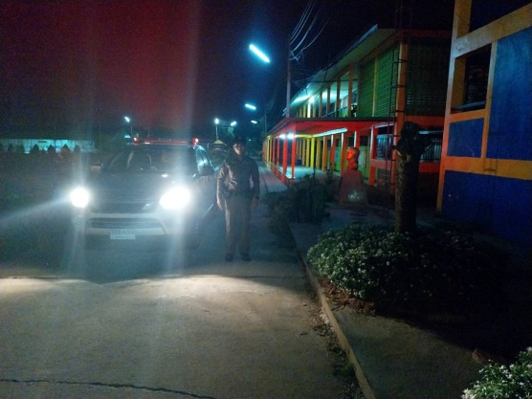

3.4 การป้องกันการแข่งรถในทางสาธารณะ
สายตรวจรถยนต์ ได้มีการออกตรวจป้องกันการแข่งรถในทางสาธารณะ ในพื้นที่ จำนวนประจำเดือน มี.ค.68 จำนวน 62 ครั้ง
ตัวอย่างนำเสนอผลการปฏิบัติในรอบวัน เป็นประจำทุกวัน
วันที่ | ผลการปฏิบัติ | ภาพการปฏิบัติ
๒๐ มี.ค.68 | สายตรวจตำบลนางั่ว ว.4 ป้องกันเหตุแข่งรถในทาง ถนนสระบุรี-หล่มสัก  ไม่พบว่ามีการรวมตัวแข่งรถ  ในเส้นทางดังกล่าวแต่อย่างใด | 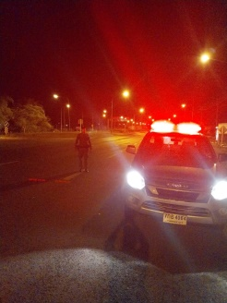
๒๐ มี.ค.68 | สายตรวจตำบลนางั่ว​ ว.4 ป้องกันเหตุ แข่งรถในทาง เส้นทางถนนเลี่ยงเมืองเพชรบูรณ์ ไม่พบการแข่งรถในทาง เหตุการณ์ทั่วไปปกติ | 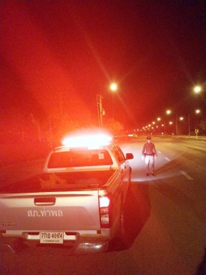
๒๐ มี.ค.68 | สายตรวจตำบลตำบลนางั่ว  ว.4 บริเวณจุดเสี่ยง เปิดสัณญาณไฟวับวาบ  ป้องกันเหตุ และการรวมกลุ่มขับขี่รถจักรยานยนต์  แข่งรถบนทางสาธารณะ ในเขตรับผิดชอบ  ถนนสระบุรี-หล่มสัก  ไม่พบการรวมกลุ่มแข่งรถแต่อย่างใด  เหตุการณ์ปกติ | 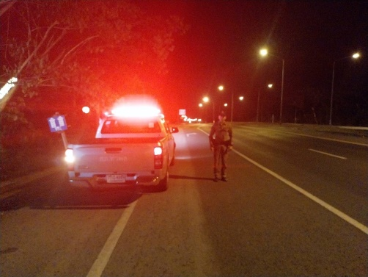
๒๐ มี.ค.68 | สายตรวจตำบลตำบลนางั่ว ว.4 ป้องกันเหตุและป้องปรามการแข่งรถในทางสาธารณะ เส้นทางเลี่ยงเมืองเพชรบูรณ์ ระหว่างว.4ยังไม่พบการรวมตัว หรือการกระทำผิด ฯ แต่อย่างใด | 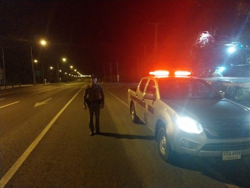
๒๐ มี.ค.68 | สายตรวจตำบลนางั่ว ​ ว.4 ป้องกันเหตุ แข่งรถในทางหลวงแผ่นดิน  - เส้นทางถนน นางั่ว – อมชี  ไม่พบการแข่งรถในทาง เหตุการณ์ทั่วไปปกติ | 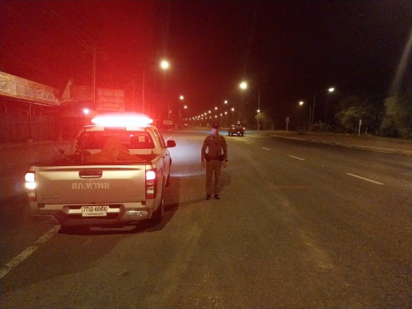

3.5 การระงับเหตุของสายตรวจ
ร้อยเวร ๒๐ สายตรวจรถยนต์ และ สายตรวจรถจักยานยนต์ และ สายตรวจตำบล ได้มีการออกตรวจระงับเหตุในพื้นที่ ประจำเดือน มี.ค.๖๘
มีภาพการายงานพอสังเขป
วันที่ | ผลการปฏิบัติ | ภาพการปฏิบัติ
๑6 มี.ค.68 | สายตรวจตำบลนางั่ว  พร้อมกำลัง  รับเเจ้งเหตุ ทำร้ายรางกายพบผู้บาดเจ็บประสาน รถ รพ. นำส่งเพื่อทำการรักษาและได้ติดตามผู้ก่อเหตุมาดำเนินคดีต่อไป | 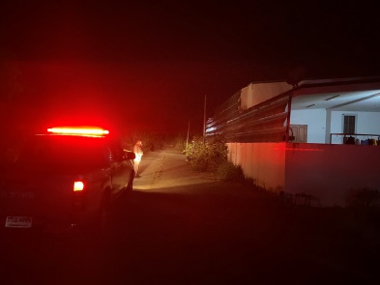

3.๖ การช่วยเหลือบริการประชาชน
ร้อยเวร ๒๐ สายตรวจรถยนต์ และ สายตรวจรถจักยานยนต์ และ สายตารวจตำบล ได้มีการออกตรวจและได้ช่วยเหลือและบริการประชาชนในพื้นที่ ประจำเดือน มี.ค.๖๘

ครั้งที่ | ผลการปฏิบัติ | ภาพการปฏิบัติ
1 | ร.ต.ท.พิมล พลคำ รอง สว.ป.สภ.ท่าพล  ให้ความช่วยเหลือรถสตารด์ไม่ติด  ปตท.นางั่วข้อมูลผุ้แจ้งเหตุ :ณัฐนันท์พร เบอร์โทรศัพท์ 0851008908  เกิดเหตุ: ขอความช่วยเหลือ  จุดเกิดเหตุ : ทางหลวงแผ่นดินหมายเลข 21 ต.นางั่ว อ.เมือง จ.เพชรบูรณ์  รายละเอียด: ปั๊มน้ำมัน ป.ต.ท. ผู้แจ้ง ขอเจ้าหน้าที่ช่วยเหลือ จั๊มแบตเตอรี รถบรรทุก 6 ล้อ | 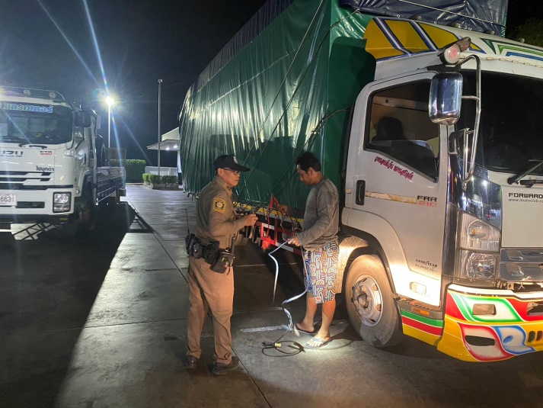

3.7 การตรวจค้นบุคคลและยานพาหนะต้องสงสัย
ชุดปฏิติการสายตรวจ และสายตรวจตำบล ได้ออกตรวจพื้นที่พบ บุคคลและยานพาหนะ ได้ดำเนินการตรวจค้นเป็นประจำทุกวัน
มีภาพรายงานพอสังเขป
วันที่ | ผลการปฏิบัติ | ภาพการปฏิบัติ
๒๒ มี.ค.6๘ | สายตรวจตำบลนางั่ว ตรวจค้น  กลุ่มวัยรุ่นรวมตัว บริเวณบ้านนางั่ว ไม่พบสิ่งผิดกฏหมาย ประชาสัมพันธ์ให้แยกย้ายกลับที่พัก | 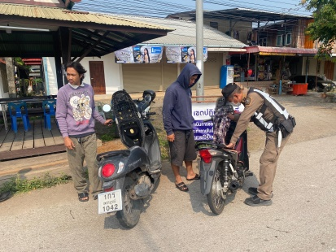

3.8 ผลการจับกุม
ร้อยเวร ๒๐ สายตรวจรถยนต์ และ สายตรวจรถจักยานยนต์ และ สายตารวจตำบล ได้มีปฏิบัติและมีผลการจับกุม ประจำเดือน มี.ค.๖๘ จำนวน ๑ ราย

ลำดับ | ผลการปฏิบัติ | ภาพการปฏิบัติ
1 | ภ.6  ภ.จว.เพชรบูรณ์  สภ.ท่าพล  เรียน ผู้บังคับบัญชา  วันที่ 20 มี.ค.2568 เวลา 16.30 น.  เจ้าพนักงานผู้จับกุม นำโดย พ.ต.ท.ประสิทธิ์ ศรีบัวรินทร์  สว.สส. สภ.ท่าพล (เจ้าพนักงานป.ป.ส. เลขที่ 6600620)  ร.ต.อ.พิเชษฐ์ ธะนะใจ รอง สว.สส. สภ.ท่าพล  ส.ต.ต.พงศ์เพชร เดชรักษา ผบ. หมู่(ป.) สภ.ท่าพล  ส.ต.ต.ชิดณุชา จันทารักษ์ ผบ. หมู่(ป.) สภ.ท่าพล  ส.ต.ต.วีระพล สินธุพงศ์ ผบ.หมู่(ป.) สภ.ท่าพล  ได้จับกุมผู้ต้องหา จำนวน 1 คน  นายอำนาจ สายแก้ว อายุ 44 ปี หมายเลขบัตรประชาชน 3-6701-00201-81-3  ที่อยู่ตามทะเบียนราษฎรบ้านเลขที่ 27 หมู่ที่ 13 ต.ท่าพล อ.เมือง จ.เพชรบูรณ์ สัญชาติไทย  พร้อมด้วยของกลาง ยาบ้าชนิดเม็ดกลมแบน สีแดง ด้านหนึ่งเรียบ อีกด้านหนึ่งมีรูปอักษร WY บรรจุอยู่ในถุงพลาสติกใสแบบรูดปิด ดึงเปิด จำนวน 2 เม็ด  ในความเรื่องนี้ต้องหาว่ากระทำความผิดฐาน  1. มียาเสพติดให้โทษประเภท 1 (เมทแอมเฟตามีนหรือยาบ้า) ไว้ในความครอบครองโดยไม่ได้รับอนุญาต  2. เสพยาเสพติดให้โทษประเภท 1 (เมทแอมเฟตามีนหรือยาบ้า) โดยฝ่าฝืนกฎหมาย  เหตุเกิดที่ สวนท้ายหมู่บ้านหมู่ที่ 14 ต.ท่าพล อ.เมือง จ.เพชรบูรณ์  วันที่ 19 มี.ค. 68 เวลา 16.30 น. | 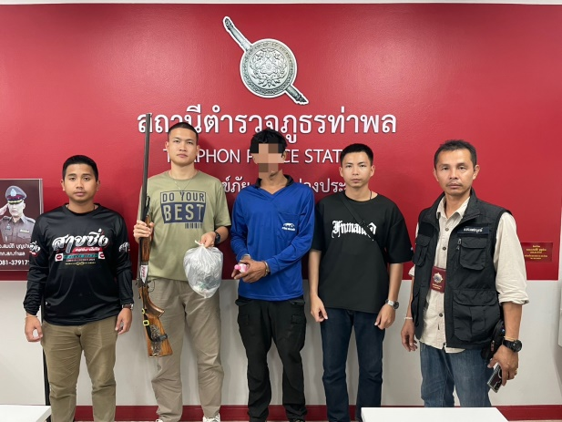

3.8 การตั้งจุดตรวจ
สายงานป้องกันปราบปรามมีการตั้งจุดตรวจป้องกันปราบปรามอาชญากรรม ตามแผนการตั้งจุดตรวจ ประจำเดือน มี.ค.๖8
ภาพรายงานพอสังเขป
ลำดับ | ผลการปฏิบัติ | ภาพการปฏิบัติ
1 | วันที่ 1๔ มีนาคม 2568  ท่าพล 21 พร้อมกำลังรวม 6 นาย  ตั้งจุดตรวจจุดสกัด บริเวณร้านค้าบ้านดง  ตั้งแต่เวลานี้ 08.00-10.00 น. | 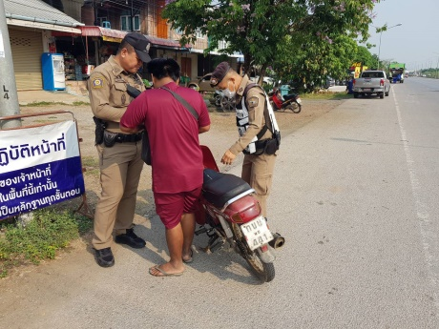
2 | วันที่ ๑๔ มีนาคม 2568  สายตรวจตำบลนางั่ว พร้อมกำลัง ว.๔ ตรวจค้นบริเวณร้านค้าในหมู่บ้าน ต.นางั่ว อ.เมือง จ.เพชรบูรณ์ ตั้งแต่เวลานี้ 08.00-10.00 น. | 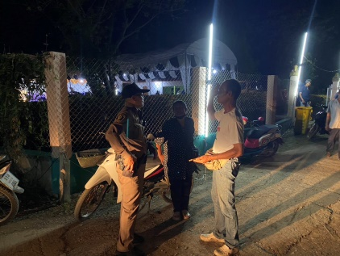

3.9 กิจกรรมชุดมวลชนสัมพันธ์
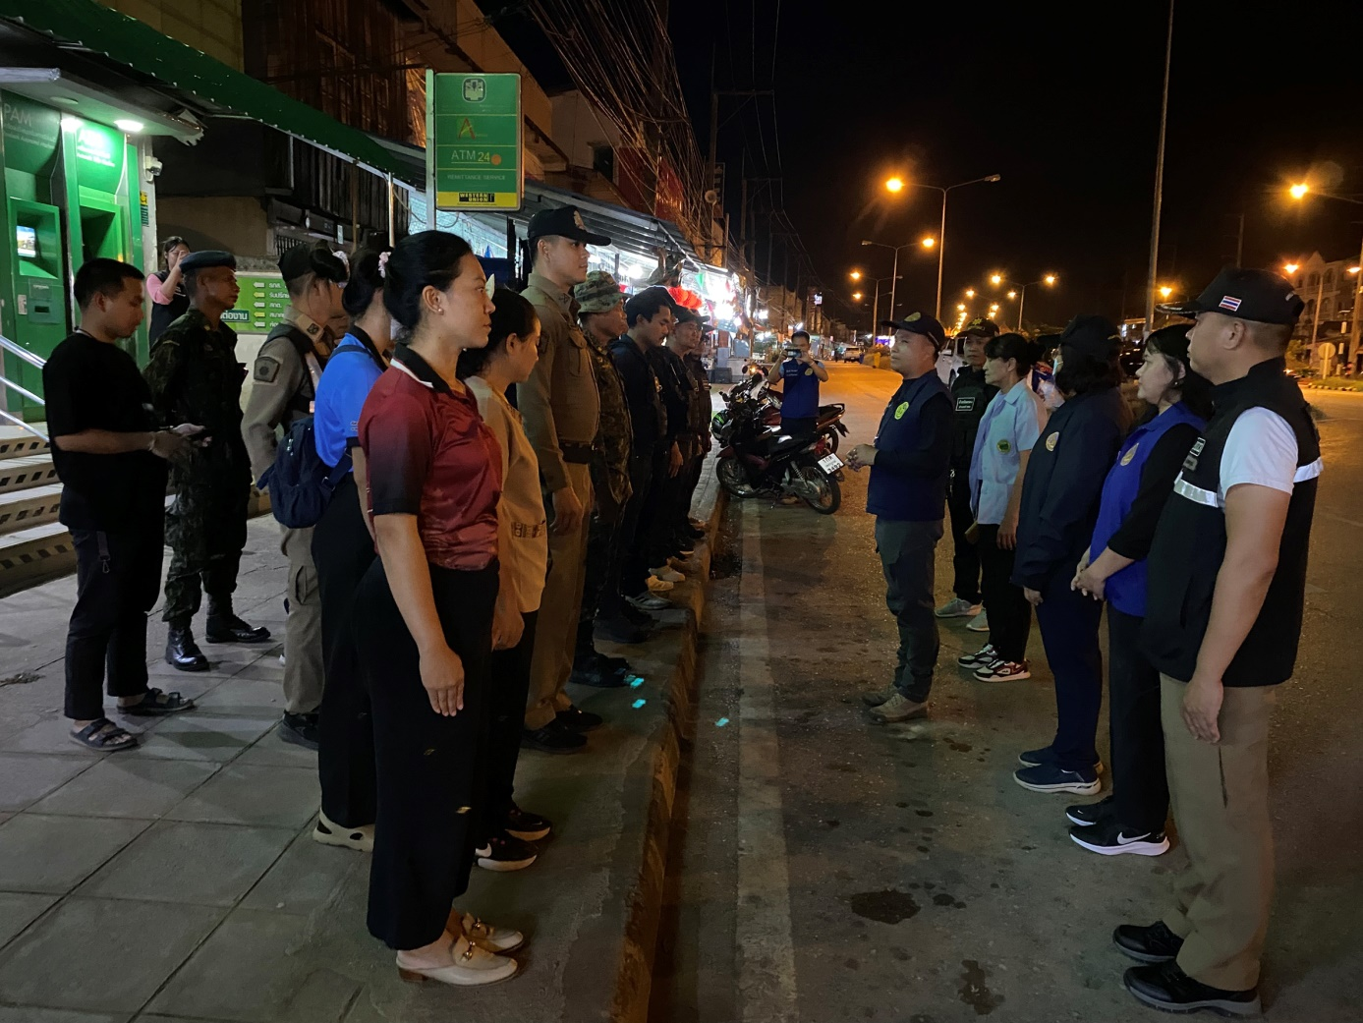
วันนี้ (1๙ มี.ค.68) เวลาประมาณ 19.00-20.00 น. เจ้าหน้าที่ตำรวจ สภ.ท่าพล พร้อมกำลังชุดชุมชน ฝ่ายปกครองอำเภอเมือง จ.เพชรบูรณ์ ร่วมตรวจปัสาวะเจ้าหน้าที่ร่วมกตันญู บริเวณ หน้าธนาคาร ธกส.ท่าพล

